Министерство высшего образования и науки Российской Федерации

Федеральное государственное автономное образовательное учреждение высшего образования

**«Пермский национальный исследовательский политехнический университет» (ПНИПУ)**

Электротехнический факультет

Кафедра «Информационные технологии и автоматизированные системы»

ОТЧЁТ

Тема: «Лабораторная работа №4»

Выполнил

Студент группы РИС-22-2б

Прядеин И.А.

Проверил доцент кафедры

ИТАС

Полякова О. А.

Пермь 2023

**Вариант задания 22.**

Реализовать с использованием массива стек (первый пришёл, последний ушёл), для чего организовать добавление, удаление элементов в массив и печать массива после каждой операции.

**Исходный код программы:**

#include <iostream>

using namespace std;

int const SIZE = 10;

int Stack[SIZE];

int top = -1;

bool isEmpty()

{

if (top == -1)

return true;

else

return false;

}

void push(int value)

{

if (top == SIZE - 1)

cout << "Stack is full." << endl;

else

{

top++;

Stack[top] = value;

}

}

void displayStack();

void pop()

{

if (isEmpty())

cout << "Stack is empty." << endl;

else

{

top--;

cout << "Element at top is deleted." << endl;

displayStack();

}

}

void displayStack()

{

if (isEmpty())

cout << "Stack is empty." << endl;

else

{

for (int i = 0; i <= top; i++)

cout << Stack[i] << " ";

cout << endl;

}

}

void showTop()

{

if (isEmpty())

cout << "Stack is empty." << endl;

else

cout << "Element at top is: " << Stack[top] << endl;

}

int main()

{

cout << "Enter elements of stack: ";

for (int i = 0; i < SIZE; i++)

{

int value;

cin >> value;

push(value);

}

showTop();

pop();

showTop();

int value;

cout << "Enter element value: ";

cin >> value;

push(value);

displayStack();

cout << "Enter element value: ";

cin >> value;

push(value);

displayStack();

return 0;

}

**Блок схема**

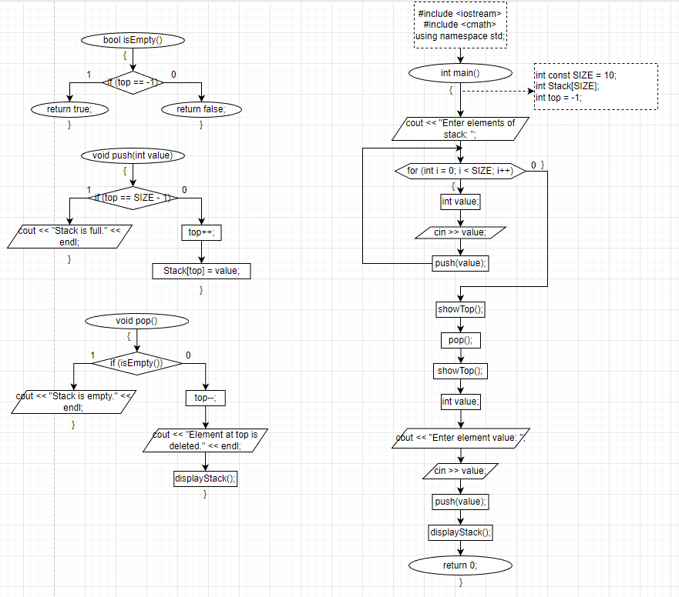

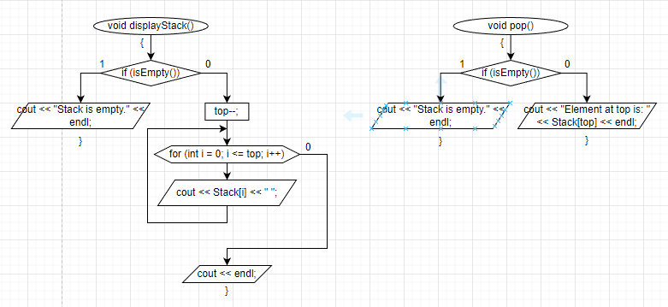

**Скриншот результата выполнения программы**

